Zwischenbericht

Konferenzsystem

Patrick Robinson, Bastian Mager

2014

# Änderungsübersicht

|  |  |  |  |
| --- | --- | --- | --- |
| Version | Datum | Bearbeiter | Beschreibung |
| 1 | 12.11.2014 | Patrick Robinson  Bastian Mager | Initialer Entwurf |
| 2 | 12.11.2014 | Patrick Robinson | Format überarbeitet |
| 3 | 14.11.2014 | Bastian Mager | Use-Case Diagramm in Kapitel 3 eingefügt |
| 4 | 12.12.2014 | Bastian Mager | Änderungen für die Anwendungsfälle „Einrichtung einer Konferenz“ und „Registrierung bei Konferenz“ (Übung 8) |
| 5 | 20.03.2015 | Bastian Mager | Entwurfsentscheidung und neue Diagramme |

Inhalt

Änderungsübersicht 1

1. Einführung und Ziele 4

1.1. Aufgabenstellung 4

1.2. Qualitätsziele 4

1.3. Stakeholder 4

2. Randbedingungen 5

2.1. Technische Randbedingungen 5

2.2. Organisatorische Randbedingungen 5

2.1. Konventionen 5

3. Kontextabgrenzung 6

3.1. Fachliche Abgrenzung 6

4. Lösungsstrategie 7

5. Bausteinsicht 8

5.1. Ebene 1 8

5.1.1. Komponentenschichten 8

5.1.2. Komponentenschichten (detailliert) 8

5.1.3. Komponenten mit Schnittstellen 9

5.1.1. WebUI 9

5.1.2. Suche 9

5.1.3. Konferenzverwaltung 10

5.1.4. Authentication 10

5.1.5. Publikationsverwaltung 10

5.1.6. Datenbank 10

5.2. Ebene 2 11

5.2.1. Entitäten 11

6. Laufzeitsicht 12

7. Verteilungssicht 13

7.1. Verteilungsdiagramm 13

8. Konzepte 14

8.1. Ablaufsteuerung (Page-Flow) 14

9. Entwurfsentscheidungen 15

9.1. Eigene Implementierung für Authentifizierung und Autorisierung 15

10. Qualitätsszenarien 16

11. Risiken 17

# Einführung und Ziele

## Aufgabenstellung

Ziel ist es eine Konferenzverwaltungssoftware mit Fokus auf Erstellen und Begutachten von Publikationen zu entwickeln.

## Qualitätsziele

## Stakeholder

|  |  |
| --- | --- |
| Rolle | Beschreibung |
| Veranstalter | Will erfolgreiche Konferenz organisieren |
| Autor | Wissenschaftler, der Erkenntnisse/Forschungsergebnisse weitergeben möchte  Veröffentlicht Publikation(-en)  Will gutes Gutachten bekommen |
| Gutachter | Liest Publikationen  Erstellt Gutachten |
| Teilnehmer | Liest Publikationen  Will neue Erkenntnisse gewinnen |
| Entwickler |  |

# Randbedingungen

|  |  |
| --- | --- |
| 2.1. Technische Randbedingungen | |
| Hardwarevorgaben |  |
| Softwarevorgaben | Glassfish |
| WebUI |
| Vorgaben des Systembetriebs |  |
| Programmiervorgaben | JavaEE (EJB, CDI, JSF) |

|  |  |
| --- | --- |
| 2.2. Organisatorische Randbedingungen | |
| Organisation und Struktur |  |
| Ressourcen |  |
| Organisatorische Standards |  |
| Juristische Faktoren |  |

|  |  |
| --- | --- |
| 2.1. Konventionen | |
| Programmierrichtlinien |  |
| Dokumentationsrichtlinien | Dokumentation mit arc42 |
| Modellierung nach 4-Sichten |
| Richtlinien für Versions- und Konfigurationsmanagement |  |
| Namenskonventionen |  |

# Kontextabgrenzung

## Fachliche Abgrenzung

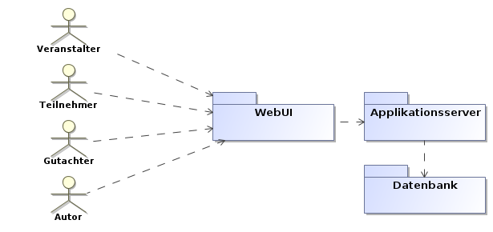

Die folgende Abbildung zeigt die fachlichen Anforderungen an das System in Zusammenhang mit den Akteuren in Form eines Use-Case-Diagramms:

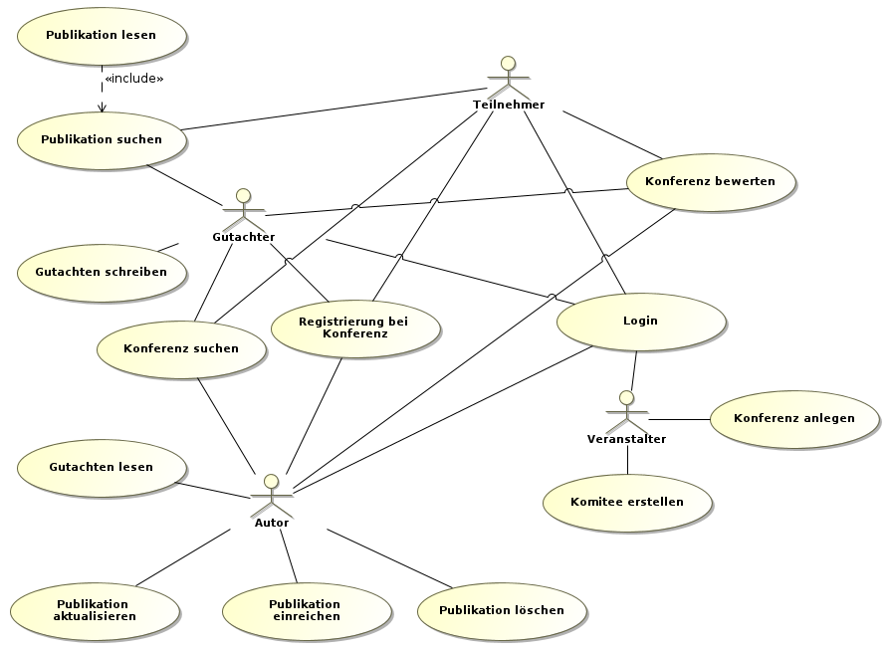

# Lösungsstrategie

# Bausteinsicht

## Ebene 1

### Komponentenschichten

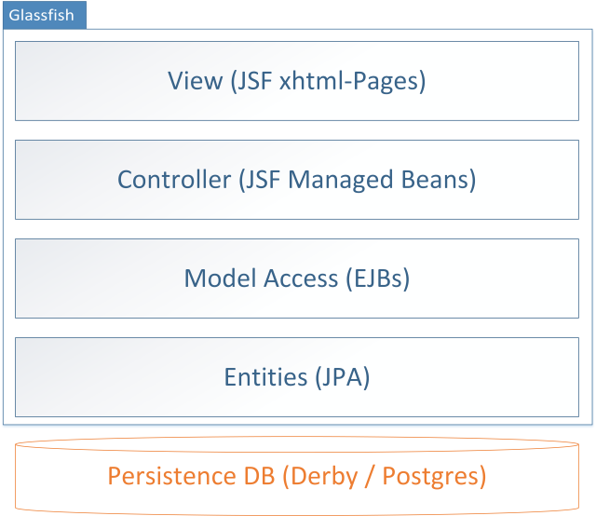

### Komponentenschichten (detailliert)

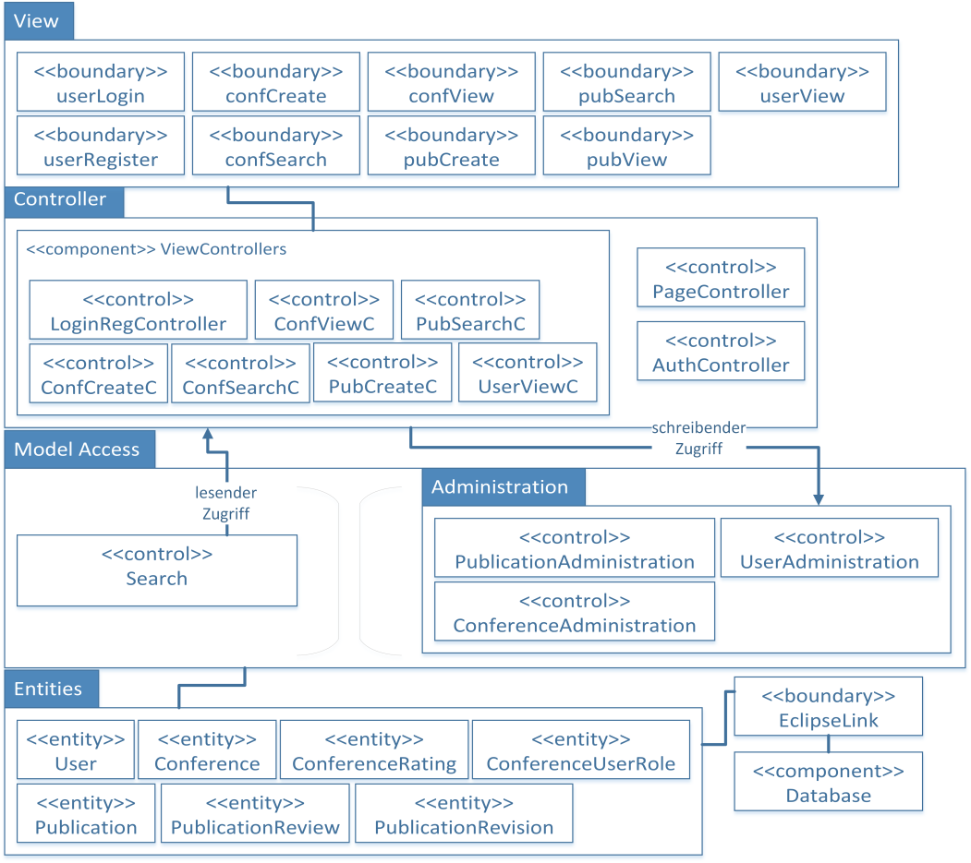

### Komponenten mit Schnittstellen

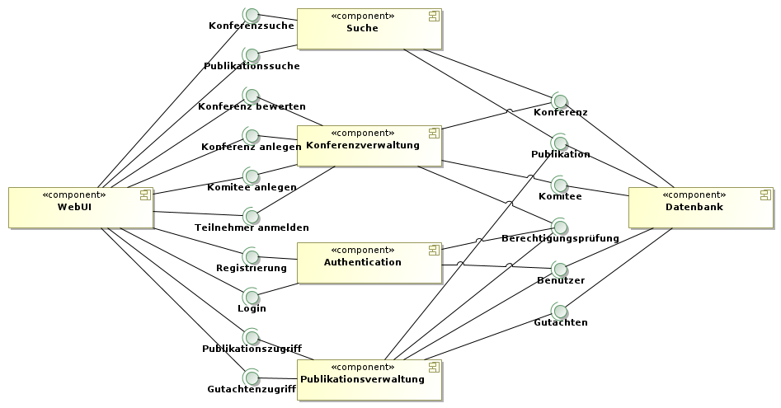

|  |  |  |
| --- | --- | --- |
| 5.1.1. WebUI | | |
| Zweck | Schnittstelle für die Benutzerinteraktion | |
| Schnittstellen | Benötigt | Konferenzsuche |
| Publikationssuche |
| Registrierung |
| Login |
| Publikationszugriff |
| Gutachtenzugriff |
| Ablageort | *.html, *.js, *.css, … | |
| JSF Klassen | |
| Erfüllte Anforderungen | WebUI | |
| Offene Punkte |  | |

|  |  |  |
| --- | --- | --- |
| 5.1.2. Suche | | |
| Zweck | Suchfunktionalität | |
| Schnittstellen | Bietet | Konferenzsuche |
| Publikationssuche |
| Benötigt | Datenzugriff |
| Ablageort |  | |
| Erfüllte Anforderungen |  | |
| Offene Punkte |  | |

|  |  |  |
| --- | --- | --- |
| 5.1.3. Konferenzverwaltung | | |
| Zweck | Kapselung der Zugriffe auf Konferenzen | |
| Schnittstellen | Bietet | Konferenz anlegen |
| Konferenz bewerten |
| Komitee erstellen |
| Teilnehmer anmelden |
| Benötigt | Datenzugriff |
| Berechtigungsprüfung |
| Ablageort |  | |
| Erfüllte Anforderungen |  | |
| Offene Punkte |  | |

|  |  |  |
| --- | --- | --- |
| 5.1.4. Authentication | | |
| Zweck | Nutzeridentifikation und Berechtigungsverwaltung | |
| Schnittstellen | Bietet | Registrierung |
| Login |
| Berechtigungsprüfung |
| Benötigt | Datenzugriff |
| Ablageort |  | |
| Erfüllte Anforderungen |  | |
| Offene Punkte |  | |

|  |  |  |
| --- | --- | --- |
| 5.1.5. Publikationsverwaltung | | |
| Zweck | Kapselung der Zugriffe auf Publikation und Gutachten | |
| Schnittstellen | Bietet | Publikation ansehen, editieren |
| Gutachten ansehen, editieren |
| Benötigt | Datenzugriff |
| Berechtigungsprüfung |
| Ablageort |  | |
| Erfüllte Anforderungen |  | |
| Offene Punkte |  | |

|  |  |  |
| --- | --- | --- |
| 5.1.6. Datenbank | | |
| Zweck | Persistente Speicherung der Daten | |
| Schnittstellen | Bietet | Datenzugriff |
| Ablageort |  | |
| Erfüllte Anforderungen |  | |
| Offene Punkte |  | |

## Ebene 2

### Entitäten

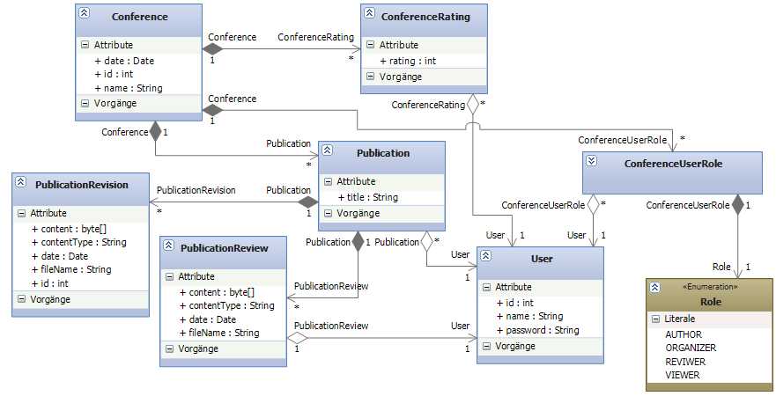

# Laufzeitsicht

# Verteilungssicht

## Verteilungsdiagramm

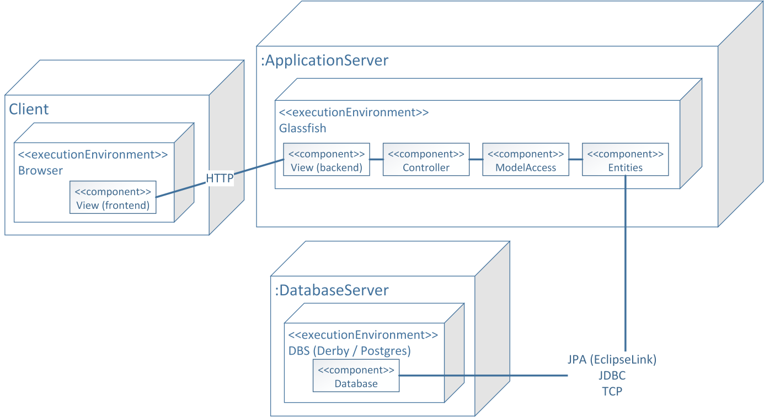

# Konzepte

## Ablaufsteuerung (Page-Flow)

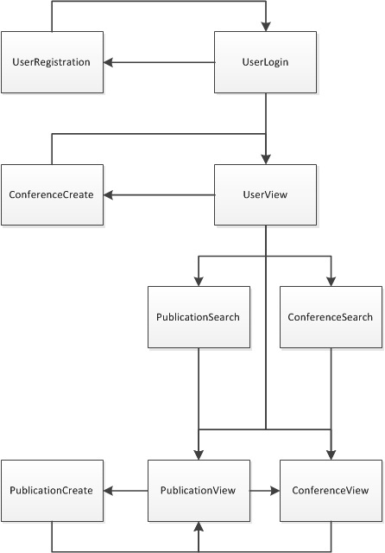

# Entwurfsentscheidungen

## Eigene Implementierung für Authentifizierung und Autorisierung

Nach Einschätzung ist das Konzept von Java EE bzw. Glassfish zur Umsetzung der Authentifizierung und Autorisierung ungeeignet.

In dem System ist jeder Benutzer zunächst gleich berechtigt (also kein genereller Unterschied zwischen Rollen Administrator und Nutzer). Die Rollen der angemeldeten Benutzer sind jedoch für jede Konferenz anders (bzw. wechseln ständig je nach View). Nicht eine Rolle pro Benutzer, sondern eine Rolle pro Konferenz.

Es werden also nicht ganze Bereiche für bestimmte Rollen abschirmt. Die Rollenverwaltung von Java EE gibt jedem Nutzer eine Rolle und man kann dann Methoden nur für spezifische Rollen zugreifbar machen.

# Qualitätsszenarien

# Risiken

|  |  |  |
| --- | --- | --- |
| Priorität | Risiko | Erläuterung |
| 1 | Zeitmanagement | Einhaltung von Terminen |